© 2014
Taisiia Bondarenko, Master en Biologie Ecologie Evolution
Université de Poitiers, France

ROLE DES BACTERIES SYMBIOTIQUES DANS LE SUCCES INVASIF ET LA DANGEROSITE AGRONOMIQUE DE LEURS HOTES:
CAS DE L’ALEURODE BEMISIA TABACI
Critique – Laurence Mouton (MCU) et Gabriel Terraz (Doctorant),
Laboratoire de Biométrie et Biologie Évolutive UMR 5558 du CNRS et Université Lyon I, France
Les associations symbiotiques sont très répandues dans la nature et jouent un rôle important dans l'évolution animale. Elles ont joué un rôle majeur dans l’émergence des formes de vie et dans la diversification des organismes. Les symbioses se retrouvent dans toutes les branches du vivant impliquant des virus, des bactéries ou des cellules eucaryotes (Moran et al. 2006). Les symbioses sont aujourd’hui connues chez de nombreux organismes. Elles sont très bien décrites chez les arthropodes, principalement les symbioses bactériennes, notamment chez les insectes, puisque 15% des espèces d'insectes vivraient en association avec des symbiotes bactériens intracellulaires.

Les symbiotes bactériens peuvent être classés en deux grandes catégories suivant leur degré d’interdépendance avec leur hôte : les symbiotes primaires et les symbiotes secondaires. Les symbiotes primaires sont obligatoires pour leurs hôtes. Ils apportent des nutriments essentiels que les hôtes ne trouvent pas dans leur nourriture, ce qui est le cas chez les insectes se nourrissant de la sève phloémienne (les pucerons, les aleurodes, les psylles), de sang (la mouche tsé-tsé), ou de céréales (les charançons). Ces symbiotes sont donc nécessaires pour le développement et la reproduction de leur hôte. Par exemple, les pucerons du pois Acyrthosiphon pisum sont associés avec des bactéries endosymbiotiques de genre Buchnera, qui fournissent des acides aminés essentiels que le puceron ne trouve pas dans son alimentation. Les symbiotes primaires sont transmis uniquement verticalement (de mère à descendant) et ont une longue histoire coévolutive avec leurs hôtes (Baumann et al. 1995). Au contraire, les symbiotes secondaires ne sont pas indispensables à leur hôte. Leur transmission est essentiellement verticale (de la mère à sa descendance), mais ils peuvent également être transférés horizontalement (Moran 2006). Leur présence peut avoir un effet positif, négatif ou neutre sur la nutrition, la reproduction ou la survie de l'hôte. Quoi qu’il en soit, ils ont un phénotype particulier qui leur permettent de se maintenir, voire d'envahir les populations d'hôtes malgré le coût physiologique pour l'hôte associé à leur présence. En effet, les symbiotes facultatifs ont développé deux grands types de stratégies afin de favoriser leur propre transmission : une stratégie mutualiste et une stratégie parasitaire. Les symbiotes secondaires mutualistes peuvent apporter des bénéfices directs à leurs hôtes. Ces bénéfices peuvent varier au cours du temps et dans l'espace en fonction de l'environnement. Par exemple, chez le puceron du pois Acyrthosiphon pisum, le symbiote Serratia symbiotica protège son hôte en cas de choc thermique en lui fournissant rapidement des métabolites essentiels provenant de sa propre lyse cellulaire (Montllor et al. 2002).
Chez un même individu hôte, plusieurs espèces de bactéries peuvent coexister. Un hôte peut en effet être infecté à la fois par un symbiote primaire et un symbiote secondaire ou par plusieurs symbiotes secondaires. Par exemple, chez l'aleurode du tabac Bemisia tabaci, plus de 95% des individus sont infectés par au moins un symbiote secondaire et plus de 65% des individus possèdent plus d’un symbiote secondaire (Gueguen et al. 2010). B. tabaci, insecte phytophage, possède un symbiote primaire obligatoire Portiera, indispensable à son alimentation carencée en certains acides aminés et héberge une grande diversité de bactéries facultatives intracellulaires puisque 7 ont été décrites à ce jour. Cependant, les effets phénotypiques de ces symbiotes secondaires restent encore très mal connus chez cette espèce. B. tabaci est un ravageur d’importance mondiale en raison de sa distribution géographique. C'est un insecte polyphage qui a été décrit sur plus de 600 espèces de plantes dont de nombreuses sont d'importantes cultures agricoles. De plus, ils sont vecteurs de plusieurs centaines de virus phytopathogènes.
Les endosymbiotes peuvent avoir un impact sur l’écologie de leurs hôtes, par exemple en modifiant la tolérance à des conditions environnementales stressantes comme la résistance contre les pesticides et la thermotolérance. De ce fait, il est particulièrement intéressant de déterminer l'impact des bactéries symbiotiques chez B. tabaci pour évaluer la possibilité d’utiliser ces agents symbiotiques comme nouveaux moyens de lutte.
Matheriel et Methodes. Toutes nos expériences ont été réalisées sur les femelles témoins provenant des lignées maternelles CH (infectée par Cardinium, Hamiltonella) et RH (infectée par Richettsia, Hamiltonella) ainsi que sur les femelles hybrides RH* et CH* provenant des croisements réciproques de ces deux lignées. L'âge des femelles a été contrôlé (±3 jours).
Influence des bactéries symbiotiques sur la fécondité de B. tabaci en réponse à des variations de température
Nous avons testé l'influence de la température sur la fécondité. Deux températures ont été utilisées: 30 et 35 °C avec un témoin à 25 °C. 15 réplicats ont été réalisés pour chaque température et chaque fond génétique. Une femelle et deux mâles sont placés dans une boîte de Pétri sur un disque foliaire de coton (30 mm), lui-même sur un milieu gélose à 1%. Puis les individus ont été retirés des boites et les œufs pondus ont été comptés. Les femelles RH et CH sont croisées avec des mâles de la même lignée, pareil pour les hybrides RH* et CH*.
Implication des bactéries dans la Résistance aux insecticides Nous avons testé l'influence du statut d'infection sur la résistance aux insecticides. Nous avons choisi de tester le Décis® J (Bayer) qui est l'un des insecticides le plus utilisé dans la lutte contre les aleurodes. Des disques de feuilles de coton (3 cm) ont été immergés pendant 5 secondes dans l’insecticide à différentes concentrations, puis laissés sécher et placés dans des boîtes de Pétri. Toutes les dilutions ont été réalisées dans 0.2 g litre-1 de Triton X-100, le traitement contrôle aussi. Le dosage d'insecticide : 10, 30, 100, 300 et 1000 mg par litre (ppm). 10 femelles sont alors placées dans chaque boîte sur le disque foliaire de coton. La mortalité liée à la manipulation est estimée au bout de 30 min et la mortalité due au traitement insecticide au bout de trois heures. Deux répétitions ont été réalisées pour chaque concentration.
Les analyses statistiques
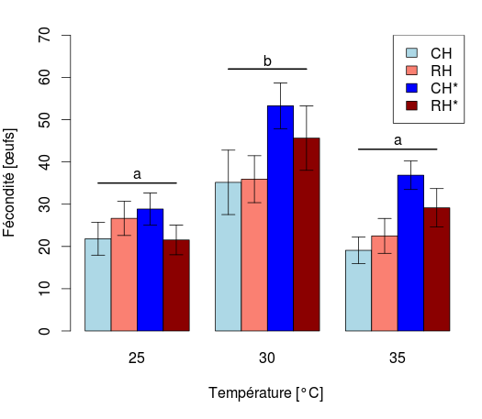
Figure 1. Fécondité selon les différentes températures et croisements testés : CH, RH, CH* et RH. Les lettres indiquent les différences significatives entre groupes.

Les analyses statistiques ont été faites avec le logiciel R version 3.0.2. Des ANOVA 2 ont été réalisées pour analyser les résultats de fécondité obtenus. La mortalité des insectes lors des essais sur les insecticides a été analysée en utilisant un modèle linéaire généralisé (glm). Nous avons choisi un seuil de significativité α de 0,05.
Résultats et Discussion. Influence de la température sur la fécondité de B. tabaci
Les résultats obtenus montrent l'effet significatif de la température (ANOVA, p < 0,001) et du statut d’infection (ANOVA, p = 0.004) sur la fécondité (voir Figure 1). Parmi les trois températures testées, la température de 30°C est la plus favorable avec un plus grand nombre d’œufs pondus qu'à 35°C (Tukey HSD, p < 0,001) et qu'à 25°C (Tukey HSD, p < 0,001). Dans le détail, les hybrides RH* et CH* pondent respectivement 2 fois plus (Tukey HSD, p = 0.03) d’œufs. Ce résultat n'a pas été retrouvé pour les lignées parentales RH et CH (Tukey HSD, p = 0.97 ; p = 0.8). Ces résultats indiquent que les différences observées entre les différentes températures sont principalement dues aux hybrides. Nos résultats ne mettent pas en évidence d’influence des bactéries symbiotiques Cardinium et Rickettsia sur la thermorégulation.
Les données de littérature suggèrent que le biotype Q de l’espèce MED est capable de s'adapte assez vite aux changements environnementaux (Mahadav et al. 2009). Une étude réalisée par Guo et al. chez une autre espèce de B. tabaci, l'espèce MEAM1, montre que la fécondité des femelles est plus faible à 35°C par rapport à 27°C et 31°C.
Globalement il semblerait que les hybrides (RH* et CH*) sont plus performants aux températures élevées que les lignées parentales (RH et CH). Il semblerait plutôt qu’il y ait un phénomène de vigueur hybride, ceux-ci étant plus thermorésistants.
Implication des bactéries dans la Résistance aux insecticides
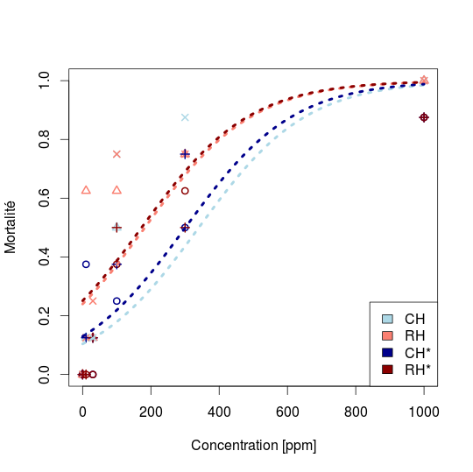
Figure 2. Mortalité selon les différentes concentrations d'insecticide

Parmi les cinq concentrations testées, nous avons observé une faible mortalité à 10 et 30 ppm et une mortalité presque totale à 1000 ppm (voir Figure 2). La sensibilité à l'insecticide varie aussi entre les hybrides (glm p = 0.01), ainsi les hybrides RH* sont plus sensible à l'insecticide que les hybrides CH*. Le même résultat a été trouvé pour les lignées parentales RH (glm, p = 0.01), qui sont plus sensibles que les lignées CH. Ces résultats indiquent que les individus infectés par Rickettsia sont plus sensibles aux insecticides.
Cela peut être dû à un coût physiologique lié à la présence de Rickettsia qui induit un désavantage pour la fitness de B. tabaci. Cette hypothèse est cohérente avec les résultats obtenus dans des précédentes études sur des lignées infectées que par Rickettsia chez les espèces MEAM1 et MED (Horowitz et al. 2005; Kontsedalov et al. 2008).
REFERENCES BIBLIOGRAPHIQUES
Baumann P., Lai C., Baumann L., Rouhbakhsh D., Moran N.A., Clark M.A. 1995. Mutualistic associations of aphids and prokaryotes: biology of the genus Buchnera. Applied and Environment Microbiology 61 : 1–7.
Gueguen G, Vavre F, Gnankine O, Peterschmitt M, Charif D, Chiel E, Gottlieb Y, Ghanim M, Zchori-Fein E, Fleury F., 2010. Endosymbiont metacommunities, mtDNA diversity and the evolution of the Bemisia tabaci (Hemiptera: Aleyrodidae) species complex. Molecular Ecology 19: 4365 – 4376.
Horowitz A.R., Kontsedalov S., Khasdan V. and Ishaaya I. 2005. Biotypes B and Q of Bemisia tabaci and their relevance to neonicotinoid and pyriproxyfen resistance. Archives of Insect Biochemistry and Physiology 58: 216–225.
Kontsedalov S., Zchori-Fein E., Chiel E., Gottlieb Y., Inbar M., Ghanim M., 2008. The presence of Rickettsia is associated with increased susceptibility of Bemisia tabaci (Homoptera: Aleyrodidae) to insecticides. Pest Management Sci : 64 (8): 789 - 792.
Mahadav A., Kontsedalov S., Czosnek H. and Ghanim M., 2009. Thermotolerance and gene expression following heat stress in the whitefly Bemisia tabaci B and Q biotypes. Insect Biochemistry and Molecular Biology 39 : 668–676.
Montllor C. B., Maxmen A. & Purcell A. H., 2002. Facultative bacterial endosymbionts benefit pea aphids Acyrthosiphon pisumunder heat stress. Ecol. Entomol. 27: 189–195.
Moran NA. , 2006. Symbiosis (A primer). Current Biology 16 : 866 – 871.

